НАЦІОНАЛЬНИЙ ТЕХНІЧНИЙ УНІВЕРСИТЕТ

«ХАРКІВСЬКИЙ ПОЛІТЕХНІЧНИЙ ІНСТИТУТ»

Кафедра «ОБЧИСЛЮВАЛЬНОЇ ТЕХНІКИ ТА ПРОГРАМУВАННЯ»

«Системне програмування »

*Звiт з домашня робота №6*

*Тема: «*Макроси*»*

Виконав:

ст. гр. KIT-119D

Гряник Г.В.

Перевірив:

Межерицький С.Г.

Харків – 2020

***Завдання***

Підрахувати кількість тіків виконання розвязування виразу:

(16.16/a-b/16.16)/ab із макросом та без макросу

**Текст програми**

include \masm64\include64\masm64rt.inc ; библиотеки

mDIV macro x, y ;; макрос с именем mSub

fld x ;; загрузка x

fld y ;; загрузка y

fdiv ;; x/y

endm ;; окончание макроса

.data ;

a real4 1.7 ; операнд а1 размерностью 64 разряда константа 2

b real4 7.2 ; операнд b1 размерностью 64 разряда ;змзмінна d

const1 real4 16.16

const2 real4 3.0

tick1 dq 0;

tick2 dq 0;

res1 dd 0,0; операнд res1 размерностью 64 разряда; змінна результ

;Текст для MessageBox

title1 db " Mакроси. masm64",0

;Текст для window

txt01 db "Підрахувати кількість тіків виконання розвязування виразу: (16.16/a-b/16.16)/ab із макросом та без макросу.",10,10,

"Змінні: a=1.7, b=7.2",0

txt02 db"Результат: %d",10,"Адрес змінної в памяти: %ph",0

txt03 db "Результат тіків з макросом: %d",10,"Результат тіків без макросу: %d",0

autor db"Автор: Гряник Г.В., гр.КІТ-119Д",0

buf1 dq 25 dup(0),0

buf2 dq 25 dup(0),0

hInstance dq ? ; дескриптор програми

hWnd dq ? ; дескриптор окна

hIcon dq ? ; дескриптор иконки

hBmp dq ?

hStatic dq ?

classname db "template_class",0

fName BYTE "PR6.txt",0;файл для зберігання

fHandle dq ? ; для даних файлу

cWritten dq ? ;

BSIZE equ 50 ;розмір файлу

.code;cекция кода

entry_point proc

fisttp res1

;movsxd rax,res1

rdtsc

xchg rdi,rax

finit ; инициализация FPU

;mov ecx,4;

mDIV [const1],[a]

mDIV [b],[const1]

fsub

fdiv a

fmul b

fisttp res1

;movsxd rax,res1

rdtsc ; получение числа тактов

sub rax,rdi ; вычитание из последнего числа тактов предыдущего числа

mov tick1,rax

rdtsc

xchg rdi,rax

finit ; инициализация FPU

;mov ecx,4;

fld const1

fld a

FDIV

fld b

fld const1

fDIV

fsub

fdiv a

fmul b

fisttp res1

;movsxd rax,res1

rdtsc ; получение числа тактов

sub rax,rdi ; вычитание из последнего числа тактов предыдущего числа

mov tick2,rax

invoke wsprintf,ADDR buf1,ADDR txt02,res1,ADDR res1

invoke wsprintf,ADDR buf2,ADDR txt03,tick1,tick2

mov hInstance,rv(GetModuleHandle,0)

mov hIcon,rv(LoadImage,hInstance,10,IMAGE_ICON,128,128,LR_DEFAULTCOLOR)

mov hBmp, rv(ResImageLoad,20,,128,128,LR_DEFAULTCOLOR)

invoke DialogBoxParam,hInstance,1000,0,ADDR main,hIcon

invoke ExitProcess,0

ret

entry_point endp

main proc hWin:QWORD,uMsg:QWORD,wParam:QWORD,lParam:QWORD

.switch uMsg

.case WM_INITDIALOG ; сообщение о создании диал. окна

invoke SetWindowText,hWin,title1

invoke SendMessage,hWin,WM_SETICON,1,lParam ; отправляет сообщение окну

invoke SendMessage,rv(GetDlgItem,hWin,101),\ ; сообщение окну по дескриптору органа управления

STM_SETIMAGE,IMAGE_ICON,lParam

; 101 - jpg

mov hStatic, rv(GetDlgItem,hWin,101)

invoke SendMessage,hStatic,STM_SETIMAGE,IMAGE_BITMAP,hBmp

.return TRUE

.case WM_COMMAND ; сообщение от меню или кнопки

.switch wParam

.case 103 ; кнопка

invoke MsgboxI,hWin,ADDR txt01,"Завдання",MB_OK,10

;rcall SendMessage,hWin,WM_SYSCOMMAND,SC_CLOSE,0; закрытие окна

.case 105

invoke MsgboxI,hWin,ADDR autor,"Автор",MB_OK,10

.case 106

invoke MsgboxI,hWin,ADDR buf1,"Результат виразу:",MB_OK,10

invoke MsgboxI,hWin,ADDR buf2,"Результат тіків:",MB_OK,10

.case 107

invoke CreateFile,ADDR fName,GENERIC_WRITE,0,0,CREATE_ALWAYS,FILE_ATTRIBUTE_ARCHIVE,0

mov fHandle, rax;відкрити та записа данні файла

invoke WriteFile,fHandle,ADDR buf1 ,BSIZE ,ADDR cWritten,0

invoke WriteFile,fHandle,ADDR buf2 ,BSIZE ,ADDR cWritten,0

invoke MsgboxI,hWin,"Успішно збережено","SAVE",MB_OK,10

.case 110 ; кнопка

invoke MsgboxI,hWin,ADDR txt01,"Завдання",MB_OK,10

;rcall SendMessage,hWin,WM_SYSCOMMAND,SC_CLOSE,0; закрытие окна

.case 113

invoke MsgboxI,hWin,ADDR autor,"Автор",MB_OK,10

.case 112

invoke MsgboxI,hWin,ADDR buf1,"Результат виразу:",MB_OK,10

.case 116

invoke MsgboxI,hWin,ADDR buf2,"Результат тіків:",MB_OK,10

.case 115

invoke CreateFile,ADDR fName,GENERIC_WRITE,0,0,CREATE_ALWAYS,FILE_ATTRIBUTE_ARCHIVE,0

mov fHandle, rax;відкрити та записа данні файла

invoke WriteFile,fHandle,ADDR buf1 ,BSIZE ,ADDR cWritten,0

invoke WriteFile,fHandle,ADDR buf2 ,BSIZE ,ADDR cWritten,0

rcall SendMessage,hWin,WM_SYSCOMMAND,SC_CLOSE,0;

.case 117

rcall SendMessage,hWin,WM_SYSCOMMAND,SC_CLOSE,0;

.endsw

.case WM_CLOSE ; если есть сообщение о закрытии окна

invoke EndDialog,hWin,0 ;

.endsw

xor rax, rax

ret

main endp

end

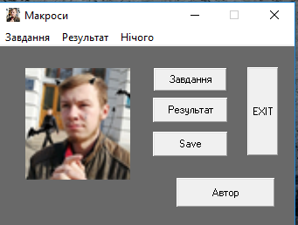

**A)**

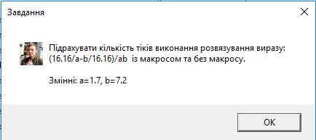

**B)**

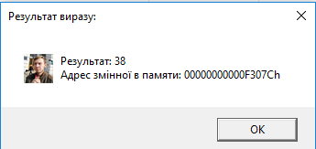

**C)**

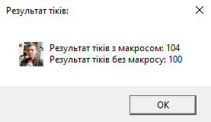

**D)**

**Рис 1 – результат виконання роботи програми** PR6

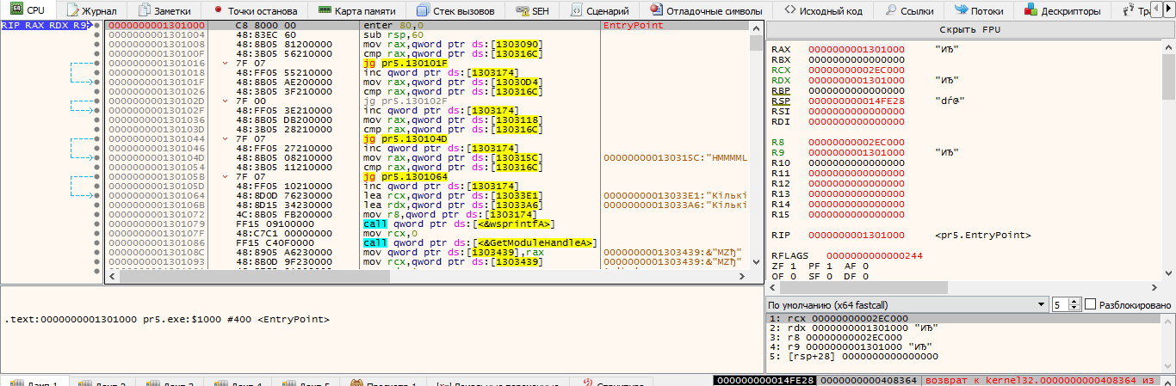

**Рис 2 – результат налагодження програми** PR6

Алгоритм: Програма вирішує вираз двома способами . Перший спосіб вирішує за допомогою макросу , а другий без макросу. Кількість тактів фіксується програмою. Після виводиться діалогове вікно для користувача.

**Висновок:** Під час виконання роботи було набуто практичних навичок з роботи mas64, а саме, роботі із макроси.